**ODPADY NIEBEZPIECZNE POWSTAŁE PO ŚRODKACH OCHRONY ROSLIN**

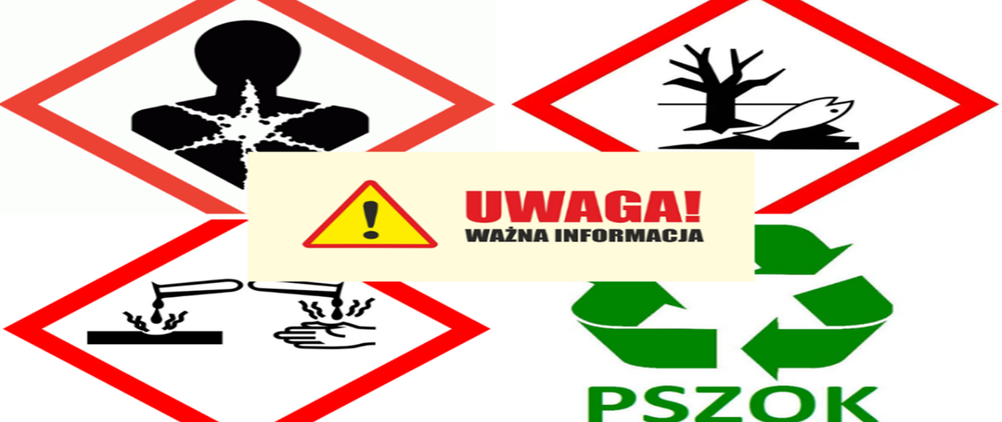

ODPADY NIEBEZPIECZNE POWSTAŁE PO ŚRODKACH OCHRONY ROSLIN

W związku z pojawiającymi przypadkami zatruć u ludzi po kontakcie z środkami chemicznymi, przeznaczonymi do zwalczania metodą fumigacji insektów, gryzoni i chorobotwórczych mikroorganizmów, Państwowy Powiatowy Inspektor Sanitarny w Grudziądzu informuje o konieczności zachowania ostrożności przy ich użytkowaniu.

Szkodliwe substancje zawarte w tego rodzaju preparatach chemicznych mogą zawierać składniki wysoce niebezpieczne dla zdrowia i życia ludzi.  Stosowanie tych środków powinno  odbywać się tylko przez osoby przeszkolone, zgodnie z przeznaczeniem określonym przez producenta zamieszczonym na etykiecie oraz z instrukcją użycia.

Państwowy Powiatowy Inspektor Sanitarny w Grudziądzu informuje, iż zgodnie z ustawą z dnia  
13 czerwca 2013 r. o gospodarce opakowaniami i odpadami opakowaniowymi (Dz. U. z 2024 r.,  
poz. 927) osoba fizyczna ma obowiązek zwrotu opakowań po zużytych środkach ochrony roślin, sklasyfikowanych jako niebezpieczne odpady: do punktu selektywnego zbierania odpadów komunalnych (PSZOK) bądź sklepu, z którego pozyskał dany środek.

**PSZOK ma obowiązek przyjmowania odpadów niebezpiecznych w postaci środków ochrony roślin, pochodzących z gospodarstw domowych, które powinny być zakwalifikowane jako odpad o kodzie 200119* (środki ochrony roślin).**

**Natomiast odpady w postaci środków ochrony roślin oraz opakowania po środkach ochrony roślin pochodzące z działalności gospodarczej powinny być przekazane do podmiotów, które posiadają stosowne zezwolenia na zbieranie takich odpadów.**

**Należy podkreślić, iż odpady środków ochrony oraz opakowania po środkach ochrony roślin wymagają profesjonalnej utylizacji i nie mogą być wyrzucane do pojemników przeznaczonych do selektywnej zbiórki odpadów komunalnych oraz pojemników na odpady zmieszane.**

Na terenie Miasta Grudziądza i powiatu grudziądzkiego działają  punkty selektywnego zbierania odpadów komunalnych (PSZOK).